|  |  |  |  |
| --- | --- | --- | --- |
|  | Nations Unies | ECE/TRANS/WP.29/GRE/2020/23 | |
| _unlogo | **Conseil économique et social** | | Distr. générale  5 août 2020  Français  Original : anglais |

**Commission économique pour l’Europe**

Comité des transports intérieurs

**Forum mondial de l’harmonisation des Règlements concernant les véhicules**

**Groupe de travail de l’éclairage et de la signalisation lumineuse**

**Quatre-vingt-troisième session**

Genève, 19-23 octobre 2020

Point 6 b) de l’ordre du jour provisoire

**Règlement ONU no 48 (Installation des dispositifs d’éclairage   
et de signalisation lumineuse) : propositions de nouvelles séries d’amendements au Règlement ONU no 48**

Proposition de supplément aux séries 06 et 07 d’amendements au Règlement ONU no 48

Communication de l’expert de l’Organisation internationale   
des constructeurs d’automobiles[[1]](#footnote-2)\*

[[2]](#footnote-3)Le texte reproduit ci-après, établi par l’expert de l’Organisation internationale des constructeurs d’automobiles (OICA), vise à améliorer les prescriptions liées au dispositif de réglage manuel. Les modifications qu’il est proposé d’apporter au texte actuel du Règlement figurent en caractères gras pour les ajouts et biffés pour les suppressions.

I. Proposition

*Paragraphe 6.2.6.2.2*, lire :

« 6.2.6.2.2 Les dispositifs de réglage manuel~~, aussi bien de type continu que de type non continu,~~ **ne** sont toutefois admis~~, à condition qu’il y ait une position de repos permettant de redonner aux projecteurs l’inclinaison initiale indiquée au paragraphe 6.2.6.1.1 au moyen des vis de réglage habituelles ou d’autres dispositifs analogues~~ **que lorsque ces systèmes comportent également :**

**a) Un signal ou un message d’avertissement demandant au conducteur de vérifier l’inclinaison verticale des feux de croisement. Les caractéristiques de ce signal ou message d’avertissement sont définies au paragraphe 6.2.6.2.2.1 ci-dessous ;**

**b) En outre, un témoin visuel indiquant au conducteur le réglage courant de l’inclinaison verticale de la coupure du faisceau de croisement. Les caractéristiques de ce témoin sont définies au paragraphe 6.2.6.2.2.2 ci-dessous.**

**6.2.6.2.2.1** **Le signal ou le message d’avertissement doit être affiché lorsque le dispositif qui met en marche ou arrête le moteur (le système de propulsion) est dans une position qui permet de démarrer le système de propulsion et lorsque les feux** **de croisement sont allumés (manuellement ou automatiquement en fonction des conditions de lumière ambiante conformément aux prescriptions de l’annexe 13).**

**Le signal ou le message d’avertissement doit être affiché jusqu’à ce que soit remplie l’une des conditions suivantes :**

**a) Il est confirmé manuellement ou chaque fois que le conducteur modifie l’état d’inclinaison ;**

**b) Il a été affiché pendant au moins 10 secondes ;**

**c) La vitesse du véhicule a atteint au moins 15 km/h.**

**6.2.6.2.2.~~1.~~2 L’état d’inclinaison doit être indiqué chaque fois que le moteur (le système de propulsion) est mis en marche.**

**En outre, l’état de l’inclinaison doit être** **affiché :**

**a) À chaque allumage des feux de croisement ;**

**et**

**b) Chaque fois que l’inclinaison est modifiée par le conducteur.**

**L’état d’inclinaison doit être affiché, sauf dans les cas suivants :**

**a) Il est confirmé manuellement par le conducteur ; ou**

**b) Il a été affiché pendant au moins 10 secondes.**

**6.2.6.2.2.3 Les arrêts et démarrages automatiques du système de propulsion qui sont déclenchés par un système de commande du véhicule ne nécessitent pas l’affichage du signal d’avertissement et de l’état d’inclinaison tel qu’indiqué aux paragraphes 6.2.6.2.2.1 et 6.2.6.2.2.2 ci-dessus.**

**6.2.6.2.2.~~2.~~4** Ces dispositifs de réglage manuel doivent ~~pouvoir~~ être ~~actionnés du poste de conduite~~ **facilement visibles, accessibles et reconnaissables par le conducteur conformément aux prescriptions du Règlement ONU no 121.**

~~Les dispositifs de réglage de type continu doivent avoir des points de repère indiquant les états de charge qui nécessitent un réglage du faisceau croisement.~~

Le nombre d’échelons sur les dispositifs de réglage ~~de type non continu~~ **des feux de croisement** doit être tel qu’il puisse garantir le respect des fourchettes d’inclinaison prescrites au paragraphe 6.2.6.1.2 dans tous les états de charge définis à l’annexe 5.

~~Pour ces dispositifs aussi, les états de charge définis à l’annexe 5 qui nécessitent un réglage du faisceau-croisement doivent être clairement marqués à proximité de la commande (voir annexe 8).~~

**Les prescriptions relatives aux dispositifs de commande du réglage des feux sont énoncées à l’annexe 8.**

**6.2.6.2.2.5 Les différentes positions de réglage du faisceau de croisement doivent être expliquées dans le manuel du conducteur.** ».

*Annexe 8,* lire :

« Annexe 8

Dispositifs de commande du réglage des feux visés   
au paragraphe 6.2.6.2.2 du présent Règlement

1. Prescriptions

1.1 ~~Le rabattement~~ **L’inclinaison** du faisceau **de** croisement doit être obtenu, en tout état de cause, **par une commande simple dont le fonctionnement est décrit dans le manuel du conducteur** ~~de l’une des façons suivantes~~:

~~a) Par déplacement de la commande vers le bas ou vers la gauche;~~

~~b) Par rotation de la commande dans le sens opposé à celui des aiguilles d’une montre;~~

~~c) Par pression de la commande (système pression-traction).~~

~~En cas de système de réglage à plusieurs boutons-poussoirs, le bouton-poussoir commandant le rabattement maximal doit être situé à gauche ou au-dessous du ou des boutons-poussoirs correspondant aux autres positions d’inclinaison du faisceau-croisement.~~

~~Les dispositifs de commande du type à rotation visibles de champ ou dont seul le bord est visible doivent être actionnés comme s’ils étaient des dispositifs du type a) ou c).~~

1.1.1 Ce dispositif de commande doit être pourvu de symboles indiquant clairement les mouvements qui correspondent à l’orientation vers le bas et vers le haut du faisceau **de** croisement.

1.2 La position « 0 » correspond à l’inclinaison initiale définie au paragraphe 6.2.6.1.1 du présent Règlement.

~~1.3 Les marques employées sur le dispositif doivent être expliquées dans le manuel du conducteur.~~

~~1.4 Seuls les symboles ci-après peuvent être utilisés pour identifier les commandes:~~



~~Les symboles à cinq rayons au lieu de quatre peuvent également être utilisés.~~

**~~Exemple 1~~**



**~~Exemple 2~~**



**~~Exemple 3~~**



 ».

II. Justification

A. Généralités

1. Le document ECE/TRANS/WP.29/GRE/2020/8 propose actuellement de supprimer le paragraphe 6.2.6.2.2, où sont décrites les conditions dans lesquelles un dispositif de réglage manuel peut être utilisé en lieu et place du réglage automatique.

2. Toutefois, le rapport du groupe de travail informel chargé de la simplification des Règlements relatifs à l’éclairage et à la signalisation lumineuse sur les travaux de sa trente‑cinquième session (document informel SLR-35-22) maintient la possibilité d’un réglage manuel, à condition que des améliorations soient apportées à l’interface homme-machine et à l’ergonomie de la commande :

« Concernant l’option manuelle pour le dispositif de réglage (par. 6.2.6.2.2), la France a recommandé que soient conservées les deux possibilités de réglages (automatique et manuel) car il est important de rester dans le cadre fixé quelle que soit la solution technologique. La France a ajouté qu’en cas de réglage manuel, l’interface homme-machine et l’ergonomie du dispositif doivent être améliorés (par exemple au moyen d’un emplacement plus visible de la commande de réglage), de même que la communication avec le conducteur (par exemple au moyen d’un affichage sur le tableau de bord similaire au témoin de changement de rapports). ».

3. Les constructeurs de véhicules sont d’avis que le réglage manuel du faisceau de croisement devrait continuer à être autorisé pour les raisons suivantes :

* Pour toutes les catégories de véhicules, un dispositif de réglage manuel est une solution très fiable et économique ;
* L’analyse des défaillances indique que le réglage manuel est une solution très robuste suscitant un nombre négligeable de plaintes des clients ;
* Le réglage manuel permet d’éclairer la route avec une grande précision, quels que soient le type de moteur, la carrosserie et les conditions d’utilisation ;
* Le coût de l’étalonnage est également inférieur à celui d’un système de réglage automatique.

4. Pour les véhicules des catégories N2 et N3 :

* Les véhicules routiers et non routiers utilisés à des fins spéciales sont généralement équipés de suspensions en acier aux essieux avant et arrière ;
* Le placement du capteur à l’endroit approprié sur le véhicule est déterminant pour le fonctionnement du système, et cette position est difficile à protéger contre la boue et les projections d’eau (voir les photos ci-dessous).



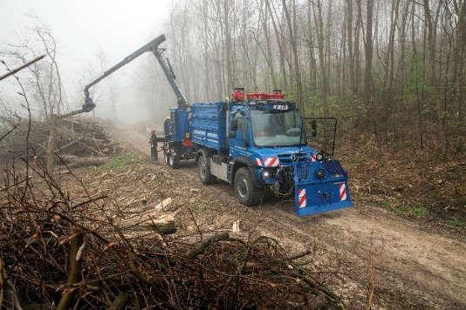

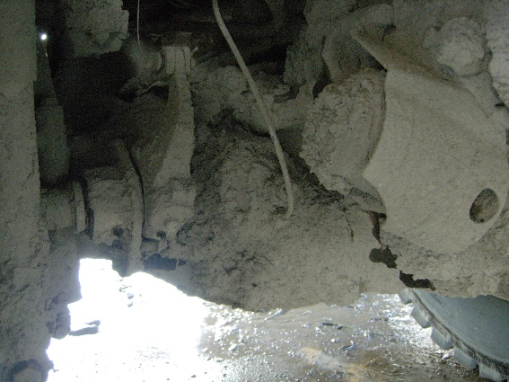

# **Figure**

# Exemples de cas dans lesquels la position du capteur peut être affectée par la boue et l’eau

* Pour les véhicules fonctionnant dans un milieu très difficile, le montage des capteurs pour les systèmes de réglage automatique pose un problème de fiabilité. Il n’est pas toujours possible de trouver pour les capteurs des positions utilisables avec les différentes configurations de véhicules ;
* Certains facteurs contribuent à déterminer une importante marge de tolérance pour les systèmes de réglage automatique des camions (flexion du châssis, compression des pneumatiques, etc.). L’influence de ces facteurs est difficile à calculer, notamment en raison du fait que de nombreux véhicules sont modifiés par des carrossiers qui peuvent y adjoindre des éléments de châssis supplémentaires ainsi que d’autres essieux et roues. Dans de tels cas, un système de réglage automatique ne permettrait pas de régler les phares avec précision.

B. Améliorations de l’interface homme-machine et de l’ergonomie

5. À l’alinéa a) du paragraphe 6.2.6.2.2, il est proposé d’émettre un signal ou un message d’avertissement demandant au conducteur de vérifier le réglage de ses feux. Les conditions d’activation du signal d’avertissement sont précisées au paragraphe 6.2.6.2.2.1.

6. À l’alinéa b) du paragraphe 6.2.6.2.2, il est proposé d’afficher à l’intention du conducteur un témoin visuel de l’inclinaison verticale du faisceau à chaque mise en marche du moteur (du système de propulsion), chaque allumage des feux de croisement et chaque modification manuelle de leur inclinaison.

7. Afin d’améliorer l’ergonomie et l’accessibilité des commandes, sont énoncées au paragraphe 6.2.6.2.2.4 des prescriptions selon lesquelles le dispositif de réglage manuel doit être facilement visible, accessible et reconnaissable par le conducteur, conformément aux prescriptions du Règlement ONU no 121.

C. Justification des modifications apportées à l’annexe 8

8. Le terme « rabattement » doit être supprimé. Dans l’ancien texte, il faisait référence à la direction du dispositif de commande. Pour les camions, on règle le faisceau de croisement à la fois vers le haut et vers le bas en fonction des différentes caractéristiques de chargement de différentes configurations de véhicules.

9. Afin que les prescriptions soient neutres sur le plan technologique, la prescription portant sur les systèmes de commande (par déplacement vers le bas ou vers la gauche, par rotation antihoraire, système pression-traction) a été supprimée.

10. La prescription énoncée au paragraphe 1.3 faisant référence au manuel du conducteur a été déplacée dans le texte principal du Règlement (voir par. 6.2.6.2.2.5) et peut donc être supprimée.

11. La prescription énoncée au paragraphe 1.4 précisant les symboles qui peuvent être utilisés a été supprimée car ceux-ci sont déjà prescrits dans le Règlement ONU no 121.

12. Les exemples des commandes 1, 2 et 3 ont été supprimés étant donné que les illustrations sont considérées comme dépassées.

1. \* Conformément au programme de travail du Comité des transports intérieurs pour 2020 tel qu’il figure dans le projet de budget-programme pour 2020 (A/74/6 (titre V, chap. 20), par. 20.37), le Forum mondial a pour mission d’élaborer, d’harmoniser et de mettre à jour les Règlements ONU en vue d’améliorer les caractéristiques fonctionnelles des véhicules. Le présent document est soumis en vertu de ce mandat. [↑](#footnote-ref-2)
2. [↑](#footnote-ref-3)